Dumnezeii Căii Ferate. Decizii arbitrare ale conducerii CFR SA îngroapă firmele de profil
14 Iunie 2022
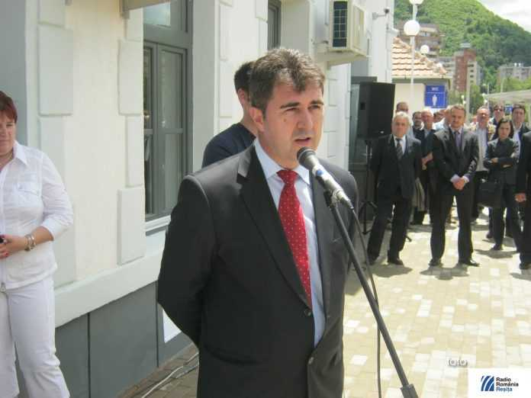Ion Simu, directorul general al CFR SA
Aflat în ultimele luni de șefie la Regionala Timișoara a CFR SA, actualul director general Ion Simu-Alexandru a decis publicarea unui certificat constatator negativ la adresa uneia dintre puținele firme de pe piață specializate în sudura căii ferate. Decizia, una arbitrară, a dus la excluderea firmei dintr-o licitație ce are loc în prezent. Firmei în cauză i s-a făcut însă dreptate la CNSC. Mai mult, Consiliul afirmă că CFR SA a încălcat grav prevederile legale.
Firma Proiect Consult a obținut câștig de cauză zilele trecute la CNSC împotriva CFR SA la licitația pentru lucrări de sudură la calea ferată fără joante între stațiile Cavaran și Jena, judetele Timiș și Caraș Severin (patru kilometri).
La licitația în cauză au participat două din cele trei firme specializate din România în sudarea căii ferate, și anume firma menționată mai sus și Wiebe România, ultima exclusă din cauza faptului că prețul solicitat a fost mai mare decât cel estimativ cerut de CFR SA.
Firma Proiect Consult a fost exclusă ca urmare a obținerii unui certificat constatator negativ acordat de către CFR SA în decembrie 2019 la contractul lucrări de sudură a căii ferate fără joante Căvăran-Găvojdia. Asupra motivelor pentru care firma Proiect Consult a primit certificatul negativ și a solidității cauzelor invocate de CFR SA, Regionala Timișoara, vom reveni.

Certificat constatator publicat după…doi ani
Cu toate că a fost acordat în decembrie 2019, certificatul constatator a fost publicat în Sistemul Electronic de Achiziții Publice abia în 11 octombrie 2021 cu puțin timp înainte de plecarea lui Ion Simu Alexandru de la cârma Regionalei care a dat semnat documentul, respectiv cea din Timișoara. De ce a luat aproape doi ani publicarea certificatului este un mister. Informații deținute de Club Feroviar privitoare și la alte cazuri (spre exemplu contractele de reparații Siemens Desiro de la Remarul 16 Februarie – certificate negative „pierdute” în compania CFR Călători) creionează imaginea unui sistem în care certificatele sunt scoase de la naftalină și puse pe masă în funcție de interese sau, dimpotrivă, sunt „uitate”.
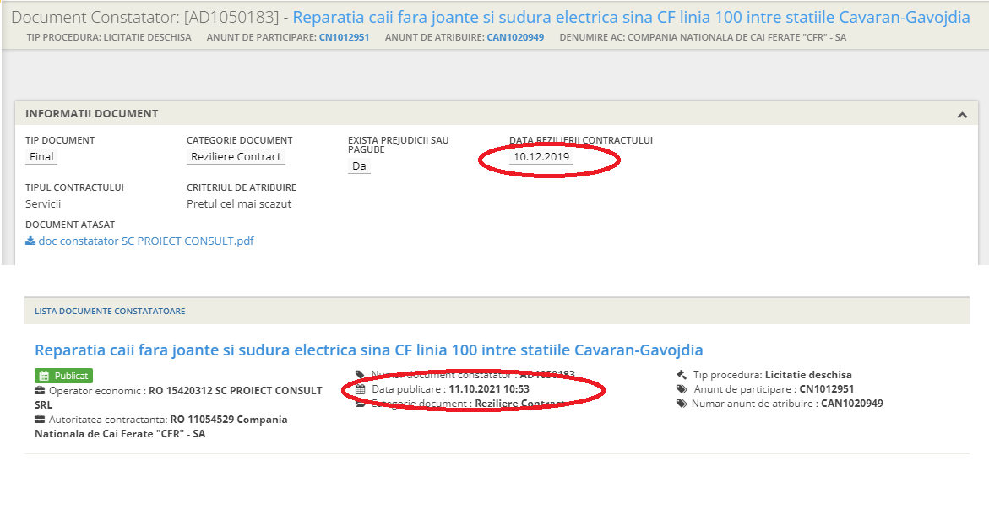
În cazul licitației Căvăran – Jena, CFR SA a anulat licitația pe motiv că Wiebe are o ofertă peste prețul maxim admis, iar Proiect Consult a primit raportul negativ la contractul din 2019. Mai mult, CFR SA a cerut înainte de anularea licitației asocierilor participante la licitație (Proiect Consult era doar subcontractant al unei asocieri) să excludă firma sibiană, contrar urmând să fie și acestea scoase din licitație. „Comisia de Evaluare consideră faptul că sunt motive de excludere din procedura de atribuire a operatorului economic SC Proiect ConsultSRL (,,,) vă solicită, o singură dată, înlocuirea terțului și subcontractantului declarat inițial SC Proiect Consult SRL”, se arată într-o adresă a CFR SA.
Practic, astfel, firma de sudură a ajuns să pară pe piața lucrărilor de infrastructură feroviară un soi de paria, fără șanse de a mai fi angajată de alți contractori vreodată.

CNSC: CFR are atitudine părtinitoare
Revenind, firma Proiect Consult a contestat certificatul negativ și, mai mult, a avut câștig de cauză la CNSC. Decizia CNSC este una usturătoare pentru conducerea CFR și pentru Comisia de licitație. CNSC spune negru pe alb: Regionala Căi Ferate Timișoara a manifestat o atitudine părtinitoare față de Proiect Consult SRL, căreia nu i-a acordat posibilitatea legală de a se apăra față de motivul de excludere, mai cu seamă că respingerea ofertei este întemeiată pe un document constatator emis de sucursala însăși împotriva ofertantului. Sucursală condusă la momentul publicării certificatului negativ de Ion Simu-Alexandru, actual director general CFR SA.
Dar cum ar fi trebuit să procedeze CFR SA? CNSC afirmă că de atunci Proiect Consult a primit alte 13 certificate constatatoare pozitive, unele semnate cu Regionale CFR. La dosar nu s-a atașat nici măcar acest certificat negativ, CFR SA nu a verificat exact situația și nu a atașat nici măcar o copie a contractului reziliat. Comisia nu a respectat în mod „grav” prevederile și a procedat cu jumătate de măsură, spune CNSC.
La data publicării articolului, licitația este în continuare anulată, în condițiile în care CNSC obligă CFR să reevalueze oferta cu publicarea unui nou raport al procedurii.

Ce s-a întâmplat cu acel contract?
În contestația depusă la CNSC, reprezentanții Proiect Consult explică ce s-a întâmplat atunci. Contractul nu a fost reziliat, ci pur si simplu a expirat termenul de valabilitate al acestuia. Însă CFR nu s-a achitat de o bună parte a obligațiilor sale, spune firma sibiană. „Nu putem fi ținuți responsabili de evoluția climatică din perioada contractuală, ori de omisiunile Entității Contractante de a ne convoca pentru preluarea amplasamentului într-o modalitate aptă de a ne permite realizarea acestei activități. În opinia noastră, răspunderea unui operator economic trebuie să fie atrasă strict în situația în care anumite încălcări contractuale îi sunt imputabile, iar aceste încălcări trebuie dovedite de cel care le invocă – în speță, Entitatea Contractantă, care a încălcat astfel și obligația instituită în sarcina sa prin dispozițiile art. 249 Cod procedură civilă referitoare la sarcina probei. (…) Entitatea Contractantă nu a negat faptul că prima convocare pentru preluarea amplasamentului ne-a survenit în 17.09.2019, pentru ziua următoare de 18.09.2019, nefiind anunțați cu un termen rezonabil în avans, astfel încât nu am putut ajunge la locația respectivă, noi deplasându-ne din Sibiu. În cele din urmă, amplasamentul ne-a fost predat abia în data 04.10.2019, iar între semnarea contractului și prima convocare pentru semnarea procesului verbal de predare a amplasamentului au mai trecut 21 de zile, termenul de execuție fiind redus prin aceasta cu cel puțin 8 zile, de la 90 la 82 de zile (situație neimputabilă nouă)”.
Firma explică faptul că în perioada lucrărilor nu au existat condițiile de temperatură necesare efectuării lucrărilor de sudură.
Practic, comportametul CFR față de firma în cauză poate duce la falimentarea uneia dintre puținele companii specializate în sudura căii ferate, firmă care în 2021 a înregistrat o cifră de afaceri de aproximativ un milion de euro cu 29 de angajați.

Sursa: https://clubferoviar.ro/

